附件1-5
活動主題 | 全民國防教育課程 - 實彈射擊體驗活動
活動日期 | 111年5月4日
活動地點 | 林口大崗山靶場營區
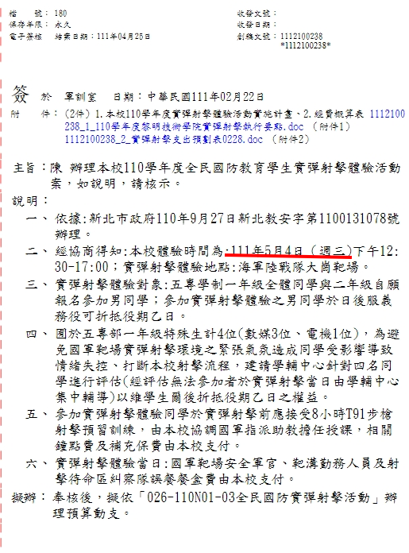 |  | 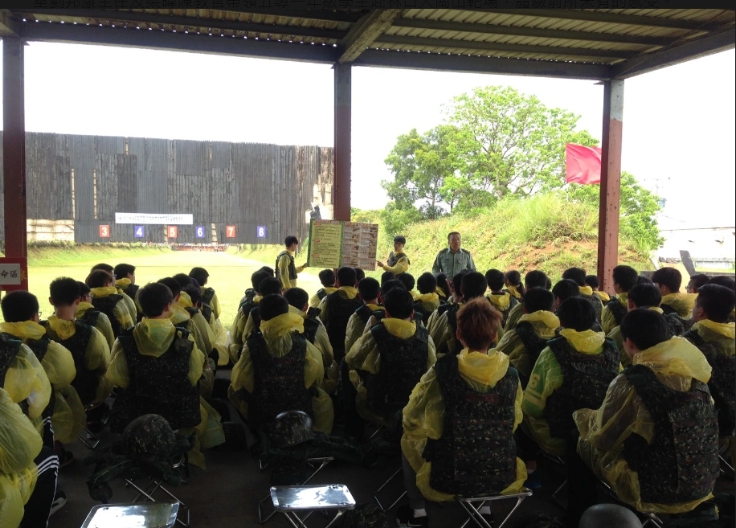
說明：梁教官辦理實彈射擊體驗活動簽呈 |  | 說明：由劉主任教官向學生宣導靶場規則
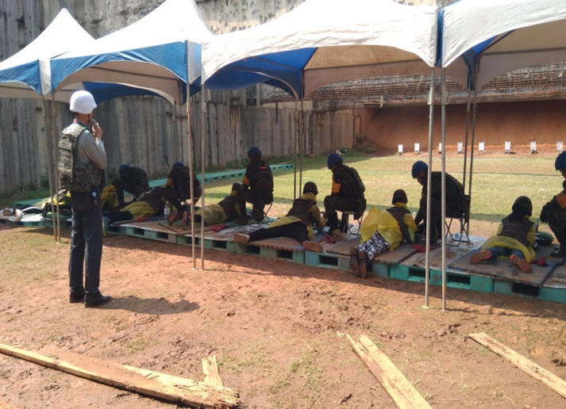 |  | 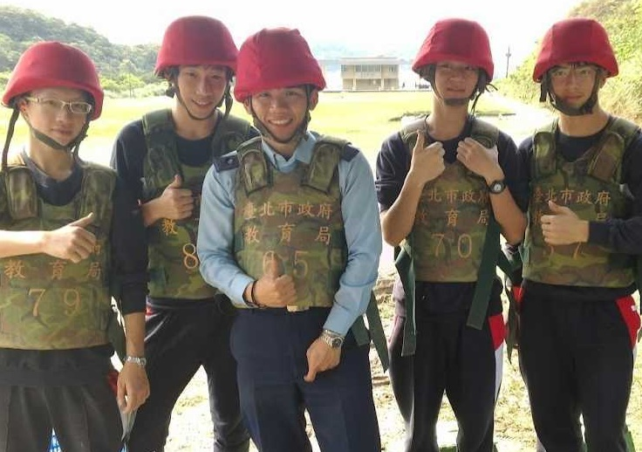
說明：學生實施實彈射擊打靶 |  | 說明：梁教官與同學協助彈藥搬運填補

